Bestandsliste als csv-Datei aus der Warenwirtschaft zum Upload im Webshop

Zu empfehlen in folgenden Fällen:

* ohne WWS-Schnittstelle – wenn die Apotheke trotzdem die „sofortige Verfügbarkeit“ im shop zeigen möchte
* Wenn Artikel in der Apotheke vorrätig sind, die möglicherweise über den Großhandel (zeitweise) nicht lieferbar sind

Dazu kann im Backend ihres shop unter der Rubrik „Live Artikelpflege“ 🡪 „Bestandsimport (Datei)“ eine aus Ihrer Warenwirtschaft generierte Bestandsliste im csv-Format hochgeladen werden.

Ein Bild, das Text enthält.

1. Generieren Sie über Ihre Warenwirtschaft eine Excel-Datei.
2. Diese darf lediglich 2 Spalten enthalten

PZN (8-stellig) und Bestand (Stückzahl)

**Das heißt, die Datei enthält lediglich 2 Informationen**

* **Die ArtikelNr = PZN, welche immer 8-stellig sein muss und**
* **die Stückzahl, die im Bestand vorrätig ist**
* **sowie eine 0 oder eine 1, je nachdem, ob der Artikel ein Lagerartikel ist (Lagerartikel = Artikel, der jederzeit nachbestellt werden kann)**

1. Die fertige Datei muss folgendermaßen aussehen:

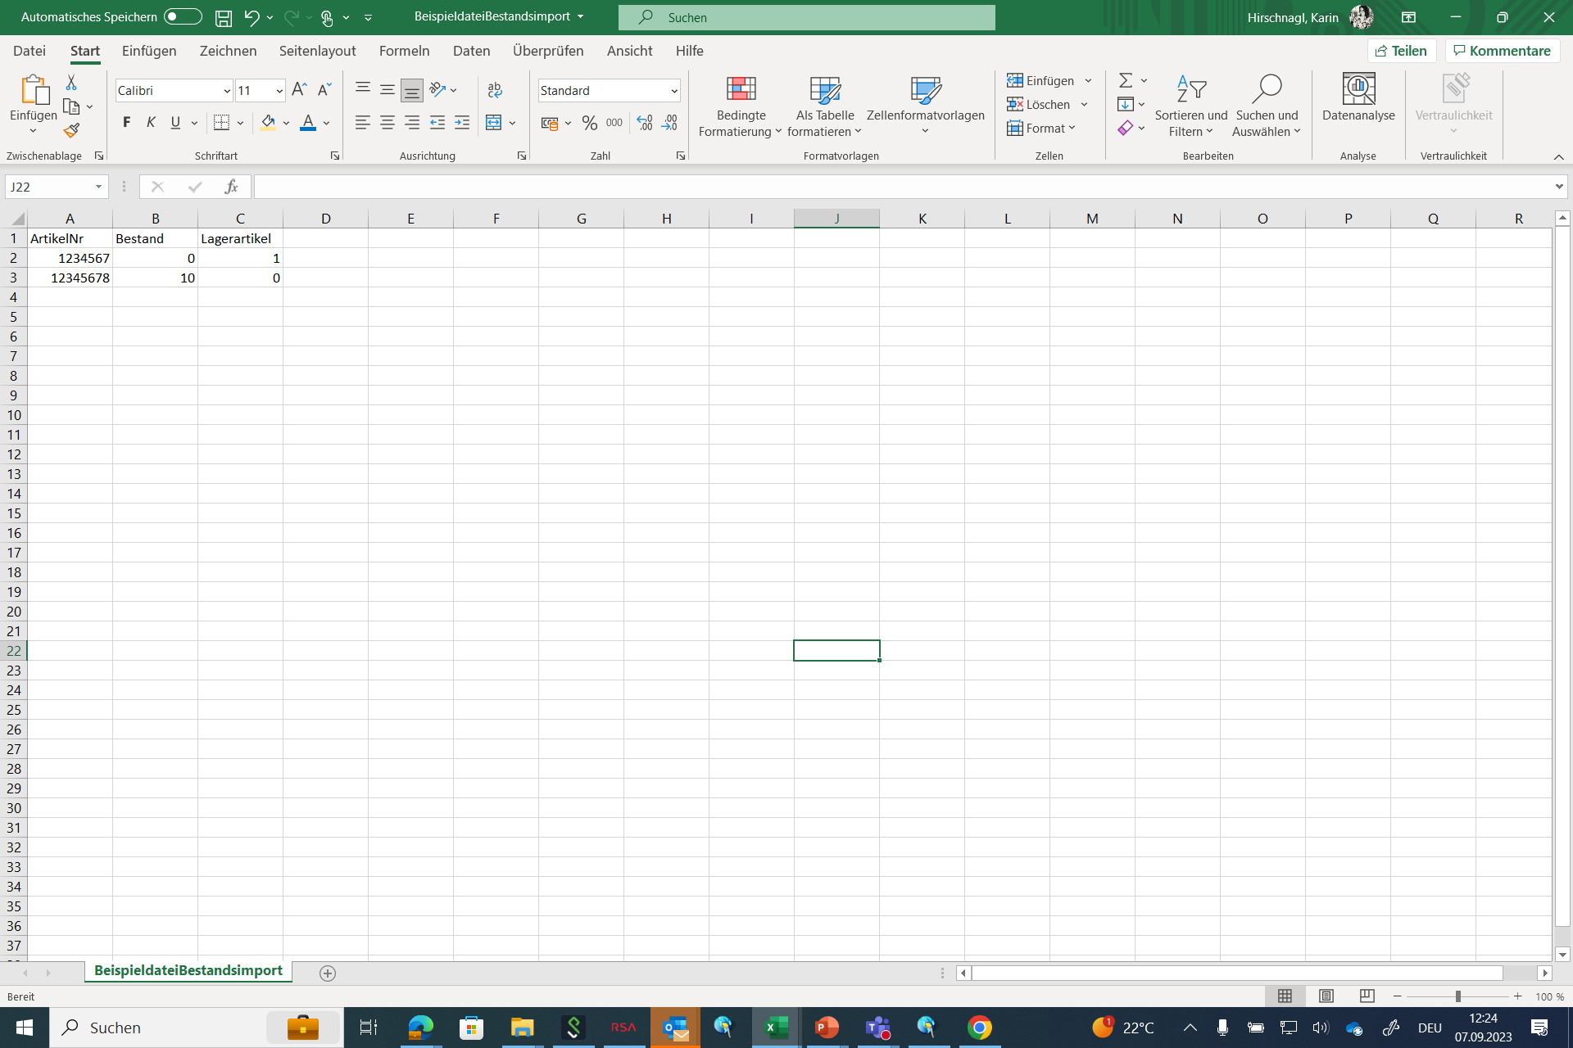

1. 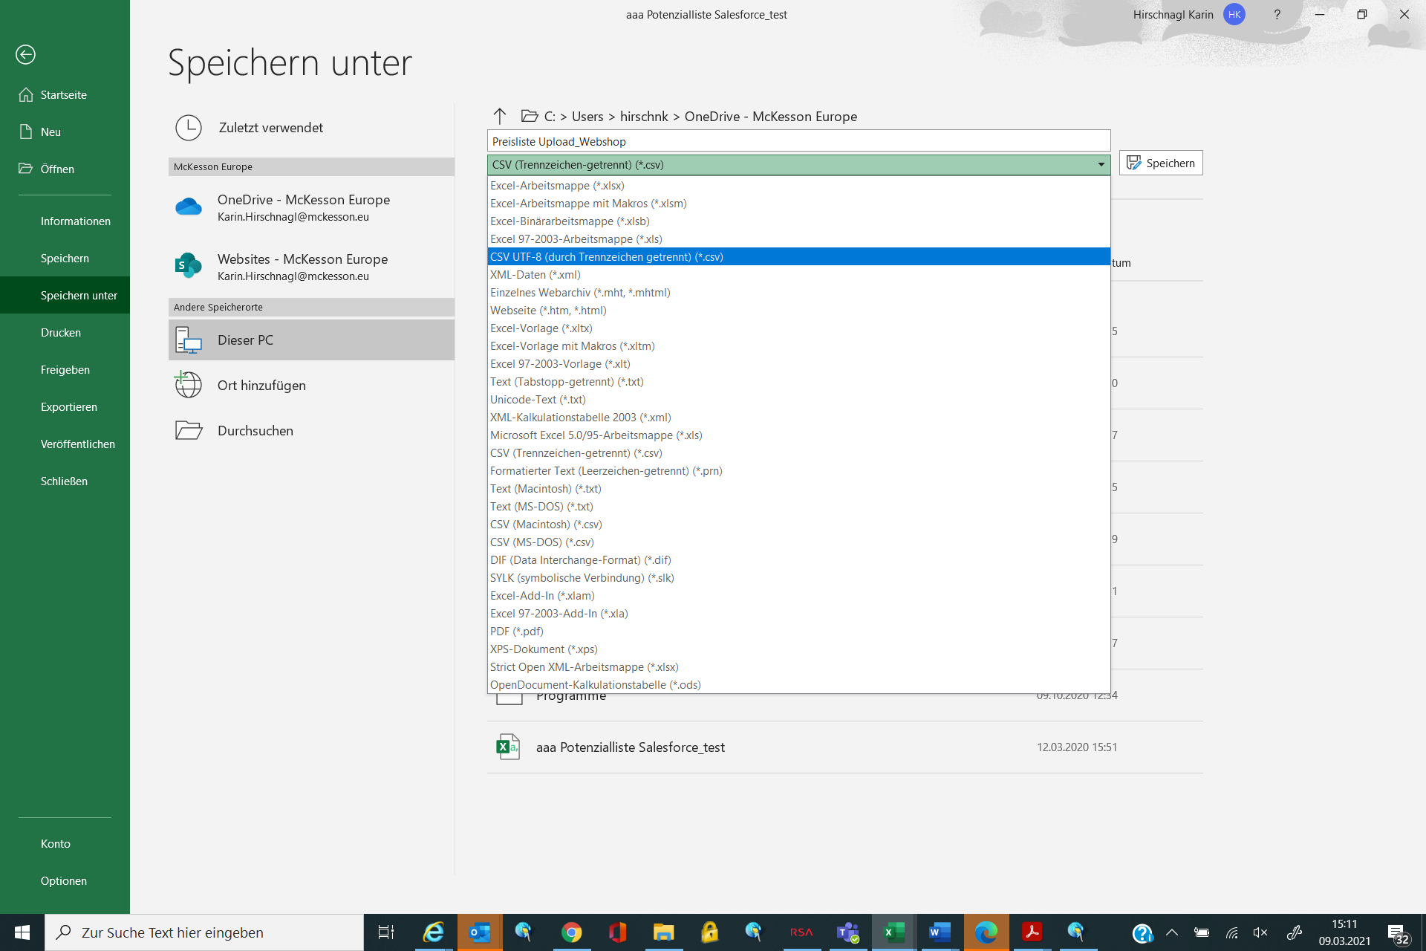Danach muss die Datei als CSV UTF8 abgespeichert werden (siehe Screenshot).
2. Wie formatiere ich eine Spalte mit Zahlen so, dass diese immer 8-stellig angezeigt wird – also so, dass ggfs. die 0-en vorne aufgefüllt werden:

Einfach die Spalte mit den PZNs kopieren – rechte Maus 🡪 Zellen Formatieren 🡪 Zahlen 🡪 Benutzerdefiniert 🡪 00000000 (8 Nullen) in der Zeile „Typ“ eintippen und OK klicken

Ein Bild, das Tisch enthält.

Wenn man das Format der Zellen in denen die PZNs stehen von Text auf Zahl ändert wird berücksichtigt, dass die Nullen zur Zahl gehören, damit sie beim Speichern nicht gelöscht werden.

Die bearbeitete (korrekt formatierte) Datei einmal als Excel (xlsx) abspeichern und dann die geöffnete Excel-Datei direkt nochmal – am Besten unter einem anderen Namen zur Unterscheidung – als csv-Datei (**CSV UTF8)** abspeichern.

Ggfs. kann die Datei auch direkt als CSV-Datei abgespeichert werden, ohne diese vorher als Excel-Datei zwischenspeichern zu müssen.

Diese csv-Datei kann nun im Backend des shops unter Preisupload hochgeladen werden.